وضعية انطلاق للسنة2متوسط مقطع7 تنظيم معطايات المثلثات والدائرة  خلال اربعة اشهر باع احد التاجر 160 طائرة ورقية حيث قام بتسجيل هذه المبيعات في الجدول التالي  المجموع سبتمبر اوت جويلية جوان الشهر  160 30 60 45 25 المبيعات ( التكرارات)  التكرار النسبي  الجزء الاول  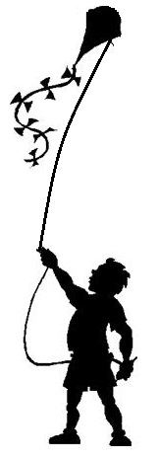  - انقل ثم اتمم الجدول؟  - مثل المبيعات بمخطط اعمدة ( نعبر عن 5 مبيعات  بـــ 1 وحدة طول )  الجزء الثاني  الشكل في الاسفل عبارة عن تصميم للطائرة الورقية مكون  من نصف قرص قطره60cm و مثلث متساوي  الساقين ارتفاعه 90cm  - احسب المساحة الكلية للتصميم  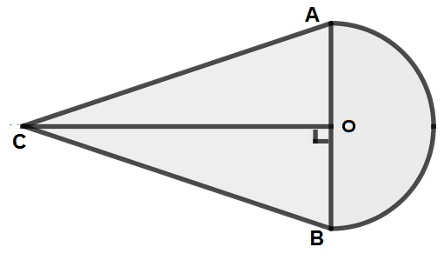 |  | وضعية انطلاق للسنة2متوسط مقطع7 تنظيم معطايات المثلثات والدائرة  خلال اربعة اشهر باع احد التاجر 160 طائرة ورقية حيث قام بتسجيل هذه المبيعات في الجدول التالي  المجموع سبتمبر اوت جويلية جوان الشهر  160 30 60 45 25 المبيعات ( التكرارات)  التكرار النسبي  الجزء الاول  - انقل ثم اتمم الجدول؟  - مثل المبيعات بمخطط اعمدة ( نعبر عن 5 مبيعات  بـــ 1 وحدة طول )  الجزء الثاني  الشكل في الاسفل عبارة عن تصميم للطائرة الورقية مكون  من نصف قرص قطره60cm و مثلث متساوي  الساقين ارتفاعه 90cm  - احسب المساحة الكلية للتصميم

Belhocine : https://prof27math.weebly.com/

